

**شهید مرتضی آوینی**

**ولادت : شهریور / ۱۳۲۶**

**شهادت : ۲۰ / فروردین / ۱۳۷۲**

**تهران – بهشت زهرا (س)**

**(آنچه که انسان را از خدا غافل می کند نه زیبایی ها که « تعلق یافتن به زیبایی ها » ست و همان طور که مذکور افتاد، در تفکر دینی اصلاً طبیعت و یا انسان نه تنها در تعارض با عالم معنا و آخرت نیستند، بلکه خود، مثال ها یا مثل هایی برای رسیدن به عوالم مجرد هستند: و لَهُ المثَلُ الاَعلی فی السّمواتِ و الاَرض)**

**(هنرمند در هنر خویش وسیله ای برای تقرب به خدا می جوید. و البته باز هم ذکر این نکته لازم است که هنر دینی در این روزگار حتی در میان ما مصداقی ندارد و اگر سخن از هنر دینی به میان می آید، از یک سو راجع به گذشته هاست و از سوی ذیگر راجع به افقی که در پیش روی داریم. )**

**مبادا غافل شویم و روزمرگی ما را از حضور تاریخی خویش غافل کند .**

**هیچ پرسیده ای که عالم شهادت بر چه شهادت می دهد که نامی اینچنین بر او نهاده اند؟**

**راه کاروان عشق از میان تاریخ می‌گذرد و هر کسی در هر زمان بدین صلا لبیک گوید، از ملازمان کاروان کربلاست.**

**پندار ما اینست که ما مانده ایم و شهدا رفته اند اما حقیقت آنست که زمان ما را با خود برده است و شهداء مانده اند .**

**آن آزادی که غرب می گوید « رهایی از هر تقید و تعهد » است و این آزادی که ما می گوییم نیز «رهایی از هر تعلقی » است .**

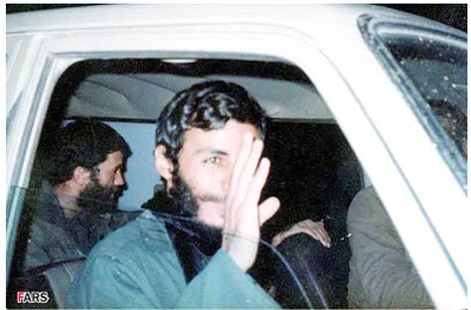

**شهید ابراهیم همت**

**ولادت :  ۱۲ / فروردین / ۱۳۳۴**

**شهادت : ۱۷ / ۱۱ / ۱۳۶۲**

**محل دفن : گلزار شهدا شهرضا ( بنا به یاد بود : تهران ُ بهشت زهرا ُ قطعه ۲۴**

**به نام خدا**

**نامی که هرگز از وجودم دور نیست و پیوسته با یادش آرزوی وصالش را در سر داشتم.**

**-ملت ما ملت معجزه گر قرن است و من سفارشم به ملت تداوم بخشیدن به راه شهیدان و استعانت به درگاه خداوند است تا این انقلاب را به انقلاب حضرت مهدی(عجل الله تعالی فرجه الشریف) وصل نماید و در این تلاش پیگیر مسلما نصر خدا شامل حال مومنین است.**

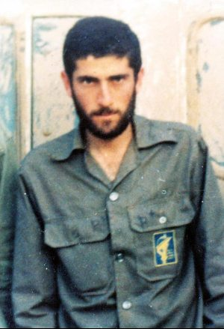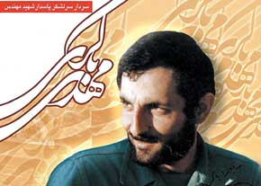

**شهید مهدی باکری**

**ولادت :۱۳۳۳**

**شهادت : اسفند / ۱۳۶۳**

**محل دفن : ( آغوش دریا ) مفقودالاثر**

**شهید حمید باکری**

**ولادت : آذر / ۱۳۳۳**

**شهادت : ۶ / اسفند / ۱۳۶۲**

**محل دفن : جزیره مجنون / مفقود الاثر**

**خدایا**

**مرا پاكیزه بپذیر.   مهدی باكری**

**شهید ذین الدین**

**فرمانده لشگر 17 علی ابن ابیطالب علیه السلام**

**تاریخ شهادت:**

**27 آبان**

**محل شهادت: جاده بانه – سردشت**

**نحوه شهادت: در برخورد با کمین ضدانقلاب**

**محل دفن: قم -گلزار علی**

**در زمان غیبت کبری به کسی «منتظر» گفته می‌شود و کسی می‌تواند زندگی کند که منتظر باشد، منتظر شهادت، منتظر ظهور امام زمان(عج). خداوند امروز از ما همت، اراده و شهادت‌طلبی می‌خواهد.**

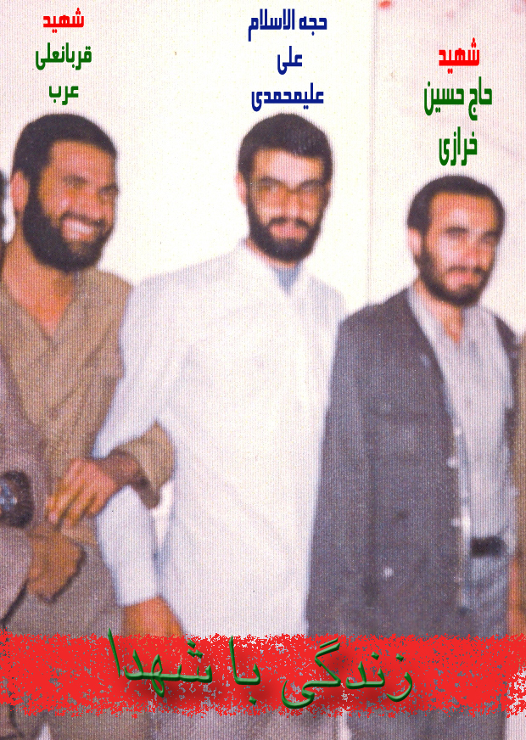

**شهید خرازی**

**شهادت : هشتم اسفند 1365 در شلمچه**

**نحوه شهادت : اصابت بیش از 30 ترکش**

**سن شهادت : 28 سال**

**مسئولیت : فرمانده لشگر امام حسین (ع)**

**یگان اعزامی : سپاه پاسداران انقلاب اسلامی**

**محل دفن : اصفهان – گلستان شهدا**

**استغفرالله، خدایا امان از تاریکی و تنگی و فشار قبر و سوال نکیر و منکر در روز محشر و قیامت، به فریادم برس. خدایا دل شکسته و مضطرم، صاحب پیروزی و موفقیت تو را می‌دانم و بس. و بر تو توکل دارم. خدایا تا زمان عملیات، فاصله زیادی نیست، خدایا به قول امام خمینی [ره] تو فرمانده کل قوا هستی، خودت رزمندگان را پیروز گردان، شر مدام کافر را از سر مسلمین بکن. خدایا! از مال دنیا چیزی جز بدهکاری و گناه ندارم. خدایا! تو خود توبه مرا قبول کن و از فیض عظمای شهادت نصیب و بهره‌مندم ساز و از تو طلب مغفرت و عفو دارم ... می‌دانم در امر بیت المال امانتدار خوبی نبودم و ممکن است زیاده‌روی کرده باشم، خلاصه برایم رد مظالم کنید و آمرزش بخواهید.   
حسین خرازی - 1/10/1365**

**شهید بابایی**

**تاریخ شهادت : 15 مرداد 1366**

**محل دفن : گلزار شهداي قزوين**

**نحوه شهادت : اصابت گلوله به پيکرش در حين انجام عمليات برون مرزي**

**خاطره ای از دادپی (یکی از دوستان شهید بابائی)**

**«دادپی»، (یکی از خلبانان و دوستان تیمسار بابایی) می گوید: «عاشقان کعبه در حال طواف بودند، صدای اذان در فضا پیچید. ناگهان بر جای خود میخکوب شدم و با چشمانی شگفت زده عباس را دیدم که احرام بسته. سراسیمه صف زائران را شکافتم تا خود را به او برسانم؛ ولی هرچه گشتم او را نیافتم».**

**شهید بصیر**

**قائم مقام فرمانده لشكر 25كربلا در عملیات کربلای10**

**شهادت: اردیبهشت ماه وعملیات كربلای 10 در سال 1366 در« ماووت»و درخاک عراق**

**به امام گفتيم : اگر همه وجودمان را در راه اسلام از دست بدهيم تو را تنها نخواهيم گذاشت،‌ ما مردمان کوفه نيستيم که بخواهيم امام (ره) خود را تنها بگذاريم، گفتيم ما تو را تنها نخواهيم گذاشت، فرمان تو فرمان پيامبر گونه است، و نشأت گرفته از انديشه خدايي است با دل و جان خريدار پيام تو هستيم. .**

**...اني جنگ براي ما نفعت داشت، منفعت‌هاي زياد...برادران ما با آموزش‌ها و تجربياتي که کسب کرده‌اند، مي‌دانند که بايد در هرجا به گونه‌اي جنگيد... مي‌توانيم آنقدر اعتماد به نفس داشته باشيم و قدرمتند باشيم که ادعا کنيم در اقيانوس‌ها هم مي‌شود جنگيد ... وصيت‌نامه شهيد همسنگرم من به آروزيم که زيارت قبر مولايم حسين (ع) بود نرسيدم ولي خوشحالم که راه مولايم را پيمودم ولي تو اي همسنگر فرصت داري راه بسته کربلا را که اميد هردو ما بوده است با صبر و عزم آهنينت، و با ايمان و دستورات و با مدد گرفتن از مولا و کمک گرفتن از خداوند قادر باز کني..**